中１数学　チェックテスト　資料の活用②

　／８

名前 (　　　　　　　　　　　　　　)

１．右の表は、ある市のA中学校の1年生40人とB中が高の1年生80人について、通学距離を調べ、その結果を度数分布表にまとめたものである。これについて、次の問いに答えなさい。

① 空らんにあてはまるA中学校の各階級の

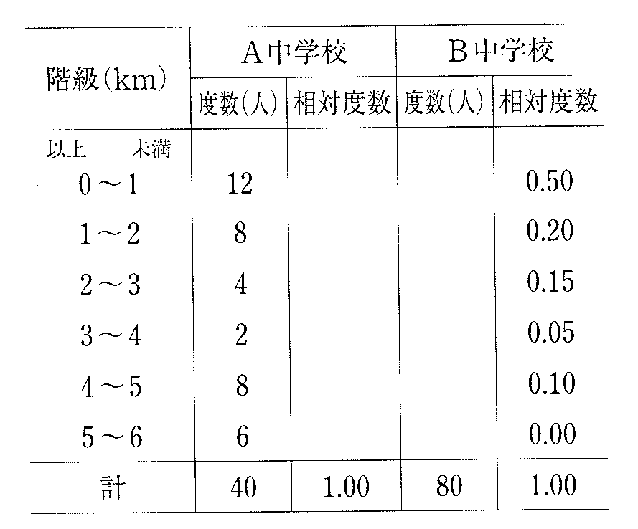

相対度数を求め、表に埋めなさい。【完答】

② A中学校で通学距離が3km以上の生徒は

全体の何％ですか。

③ 空らんにあてはまるB中学校の各階級の度数を求め、表に埋めなさい。【完答】

２．右の表は、ある中学校の1年1組の男子の体重測定の結果を階級ごとに、階級値、度数、(階級値)×(度数)についてまとめたものである。これについて、次の問いに答えなさい。

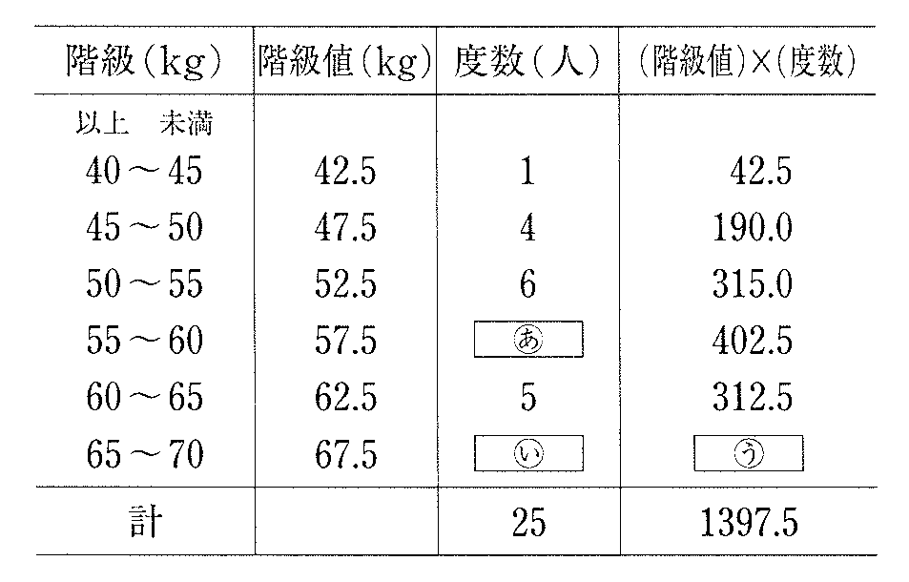

① 表の あ～う にあてはまる数を求めなさい。

あ)

い)

う)

② 体重が50kg以上55kg未満の生徒の体重の合計は

いくつと読み取ることができますか。

　　　　　kg

③ １年１組男子の体重の平均値を求めなさい。

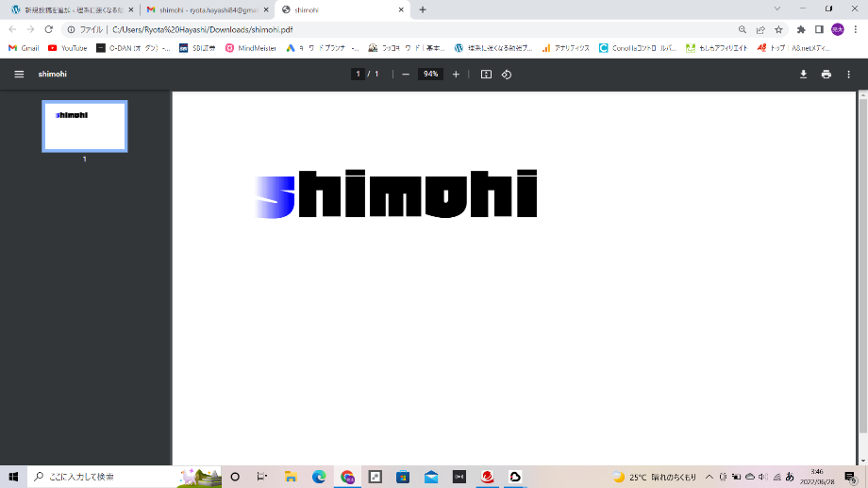

　　　　　kg